上 海 海 事 大 学 试 卷
--------------------------------------------------------------------------------------装 订 线------------------------------------------------------------------------------------
2015 — 2016 学年第一学期期末考试
《 线 性 代 数（54学时）》（A卷）
班级 学号 姓名 总分
题 目 | 一 | 二/1 | 二/2 | 二/3 | 二/4 | 二/5 | 三 | 四
得 分
阅卷人

一、填空题（共10空，每空3分，共30分）请将正确答案写在题目后面的横线上。
1. 设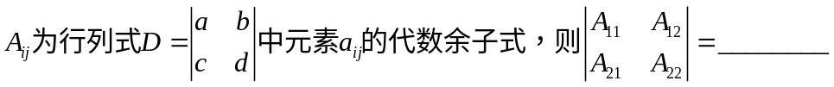.
2. 设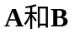都是4阶矩阵，已知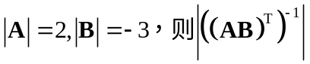 = ．
3．设A=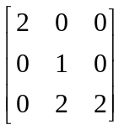,则A⁻¹= ___________.
4. 设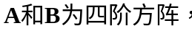 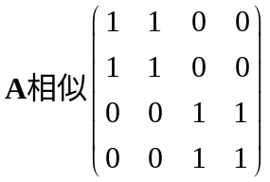 ，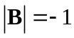，则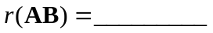
5已知向量组.
6.设矩阵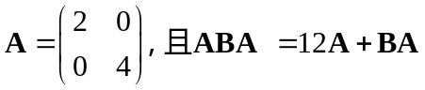,则矩阵B=__________.
7.
____________________
8. 设3阶方阵A的特征值分别为1、2和3，则伴随矩阵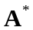 的特征值为___________
9. 已知矩阵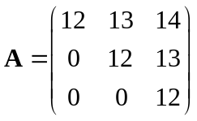 ，则矩阵_______对角化（填“可以”或“不可以”）
10. 二次型的秩为 .

二、计算与证明题（共6题，共70分），写出必要的答题步骤。
1. 已知多项式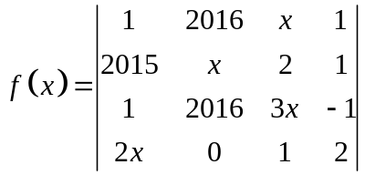 ，求 中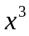 的系数。

2.已知矩阵，证明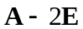可逆；当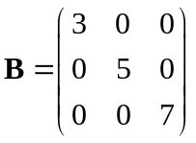
求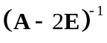

3. 设向量组, 求向量组的秩和一个极大线性无关组，并将其余向量用该极大线性无关组线性表示.
--------------------------------------------------------------------------------------装 订 线------------------------------------------------------------------------------------

4. 已知非齐次方程组
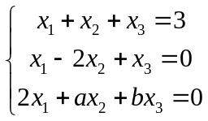
的两个解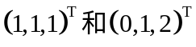 ,求其一般解.

5. 判断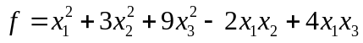的正定性

三、计算证明题（共1题，共15分）请将正确答案写在每小题后。
--------------------------------------------------------------------------------------装 订 线------------------------------------------------------------------------------------
1. 设实二次型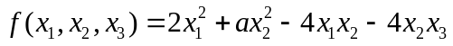经正交变换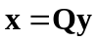化为标准形为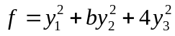,其中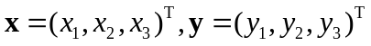.
（1）求参数;
（2）求正交阵Q;
（3）判定该二次型是否正定.

四、证明题（共1题，共5分）,请写出必要的步骤。
设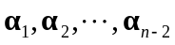为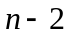个线性无关的维列向量，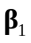,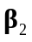和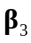与都
正交，证明,和线性相关。

